Fecha: 19 de enero
Nombre de Actividad: Plática sobre identidad indígena a bibliotecarias en la Biblioteca de San Mateo
Número de beneficiados: 6
Evidencia fotográfica: Sí
Link: La Coordinación de Pueblos Originarios no cuenta con página web.
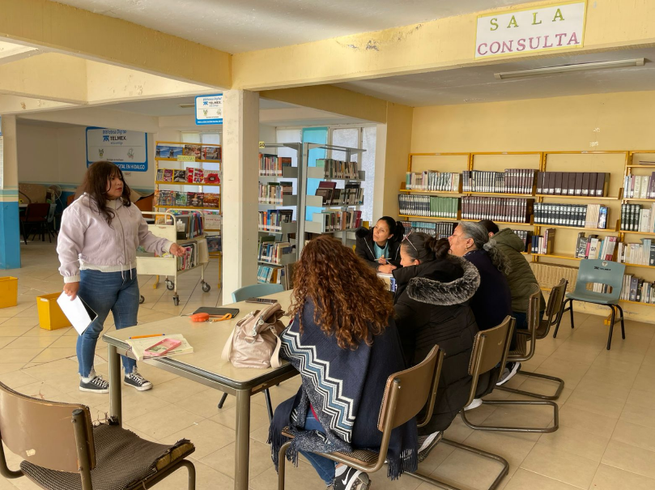
Fecha: 26 de enero
Nombre de Actividad: Conferencia de la campaña “Raíces Vivas: La Importancia de los Pueblos Indígenas de Huichapan”, con los Delegados de Pueblos Originarios de Huichapan, en el Centro Regional Cultural.
Número de beneficiados: 52
Evidencia fotográfica: Sí
Link: La Coordinación de Pueblos Originarios no cuenta con página web.
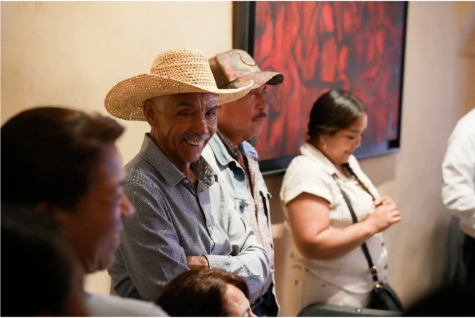
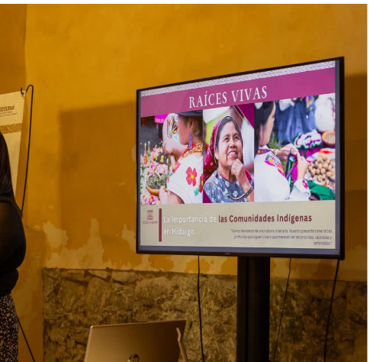

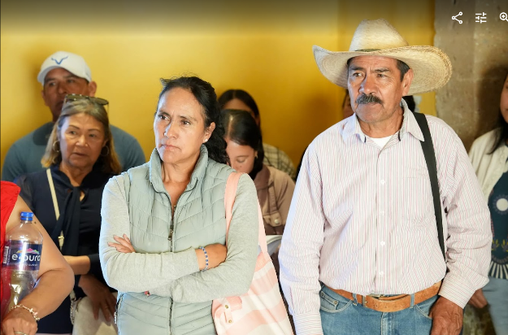
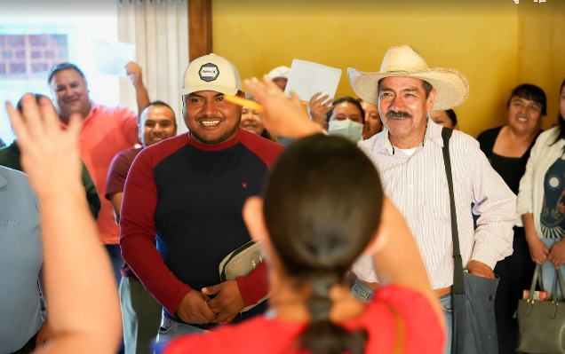

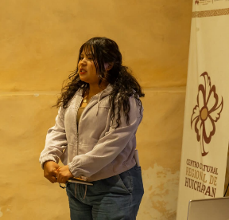
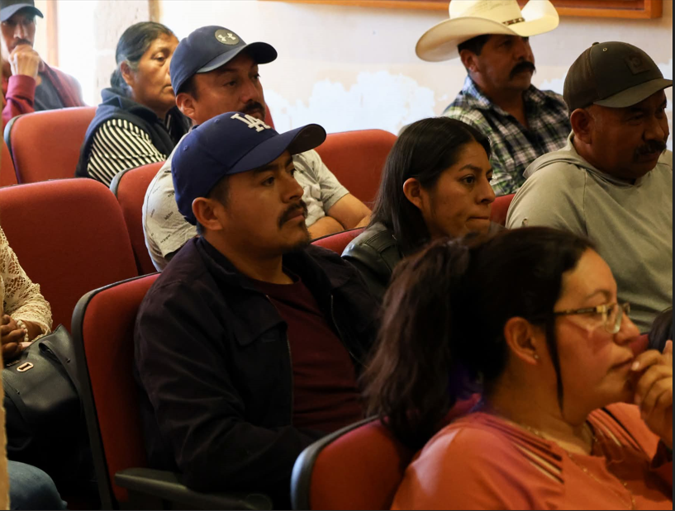

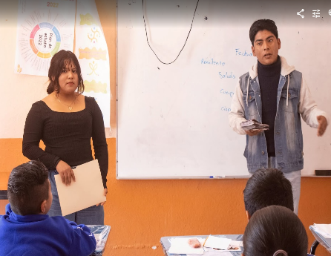
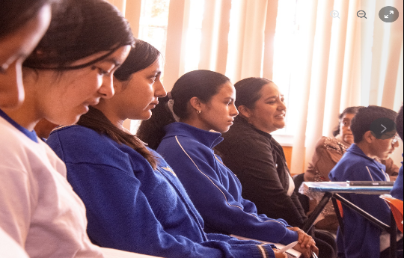
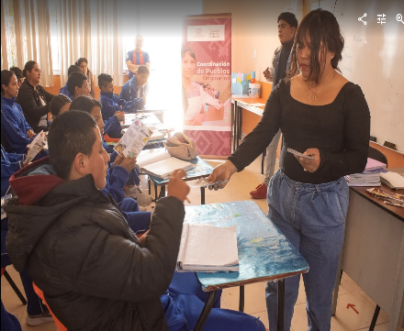
Fecha: 12 de febrero
Nombre de Actividad: Charla sobre medicina tradicional en la Telesecundaria del Apartadero
Número de beneficiados: 35
Evidencia fotográfica: Sí
Link: La Coordinación de Pueblos Originarios no cuenta con página web.

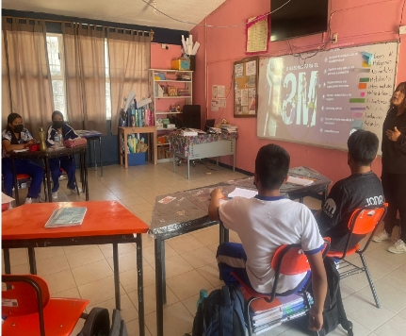
Fecha: 17 de febrero
Nombre de Actividad: Conferencia “Raíces Vivas: La Importancia de los Pueblos Indígenas de Huichapan” en Telesecundaria de Bondojito
Número de beneficiados: No especificado
Evidencia fotográfica: Sí
Link: La Coordinación de Pueblos Originarios no cuenta con página web.
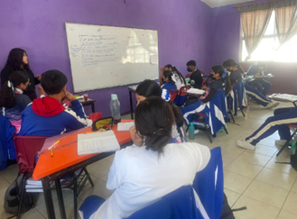
Fecha: 4 de marzo
Nombre de Actividad: Conferencia “Mujeres Indígenas: Raíz, Fuerza y Transformación en México” en el marco del Día Internacional de la Mujer, se acudió junto con la “Caravana de Mujeres Valientes”. Se impartieron dos conferencias en la Telesecundaria del Astillero.
Número de beneficiados: No especificado
Evidencia fotográfica: Sí
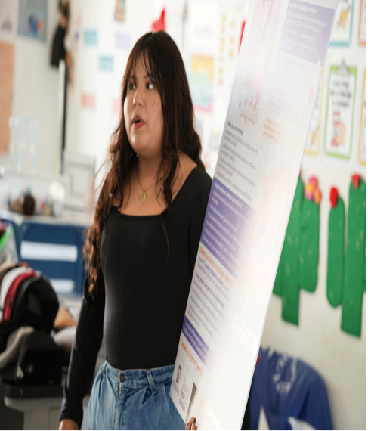
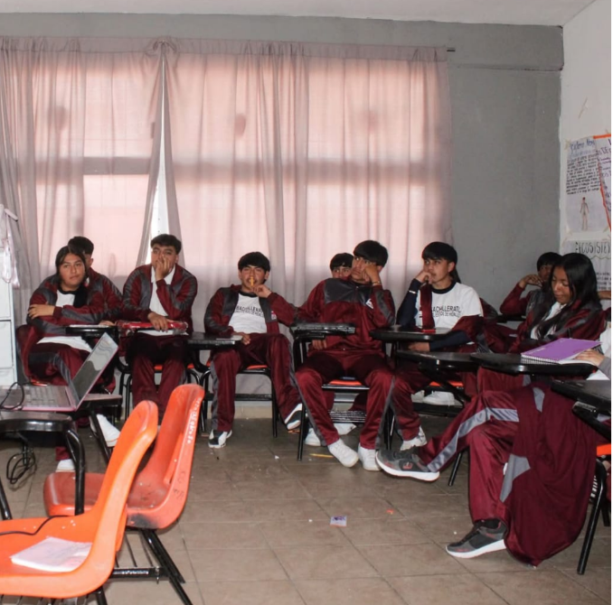
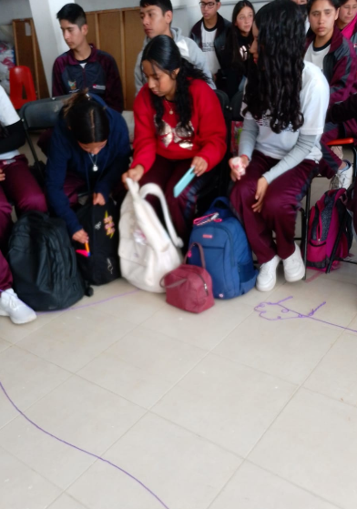
Link: La Coordinación de Pueblos Originarios no cuenta con página web.

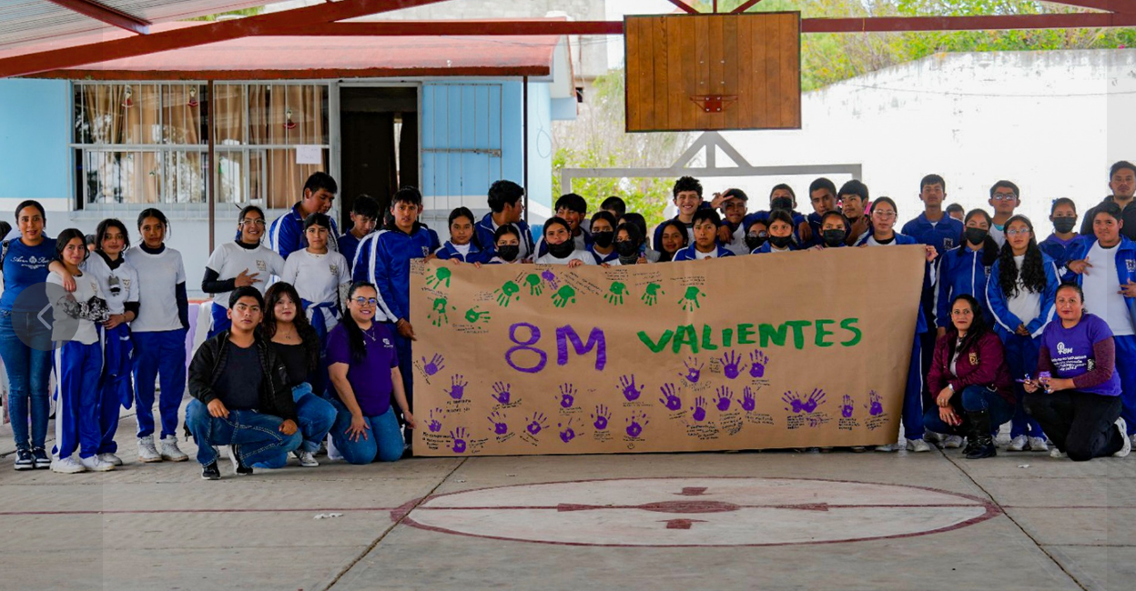

Fecha: 5 de marzo
Nombre de Actividad: Conferencia “Mujeres Indígenas: Raíz, Fuerza y Transformación en México” en el marco del Día Internacional de la Mujer, se acudió junto con la “Caravana de Mujeres Valientes”. Se impartieron dos conferencias en la Secundaria de Tlaxcalilla.
Número de beneficiados: 60
Evidencia fotográfica: Sí
Link: La Coordinación de Pueblos Originarios no cuenta con página web.
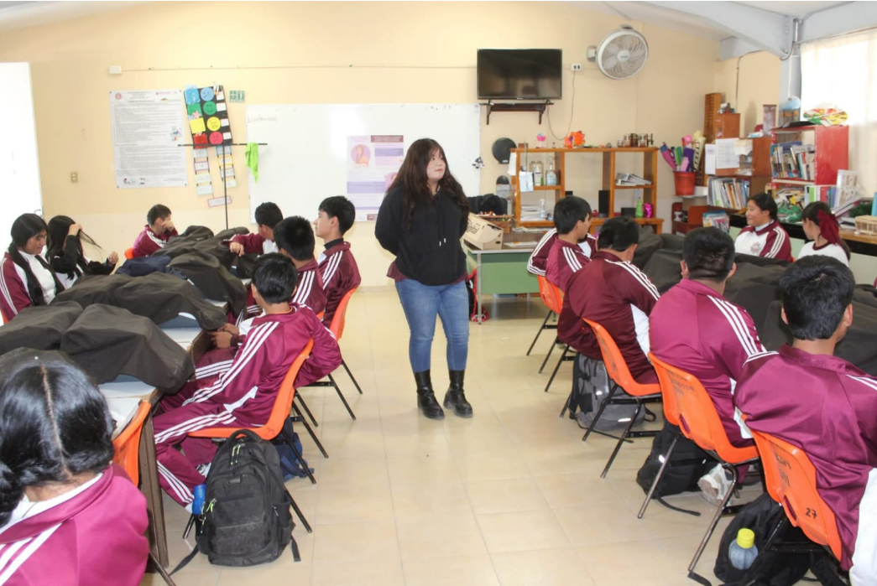

Fecha: 6 de marzo
Nombre de Actividad: Conferencia “Mujeres Indígenas: Raíz, Fuerza y Transformación en México” en el marco del Día Internacional de la Mujer, se acudió junto con la “Caravana de Mujeres Valientes”. Se impartieron dos conferencias en la Telesecundaria de Llano Largo.
Número de beneficiados: 45
Evidencia fotográfica: Sí
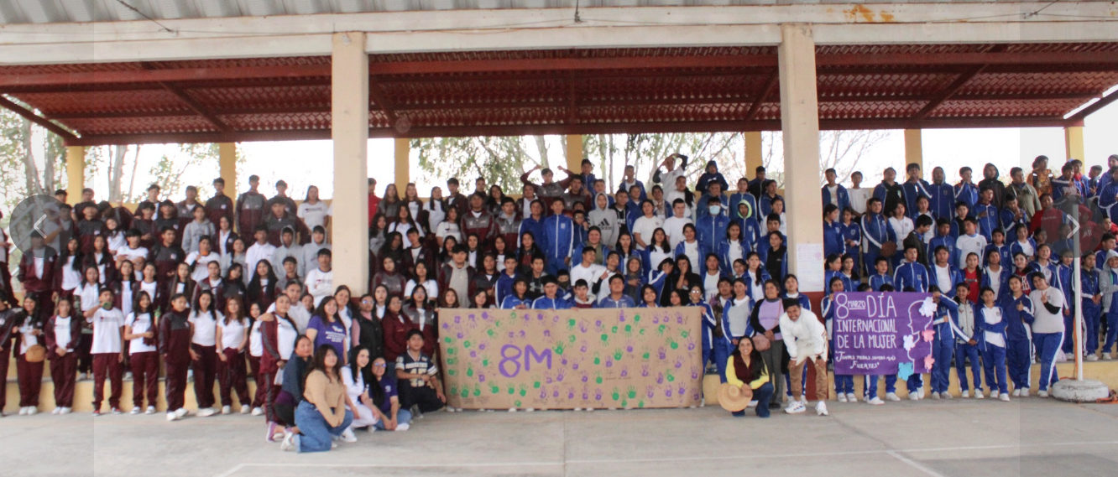
Link: La Coordinación de Pueblos Originarios no cuenta con página web.

